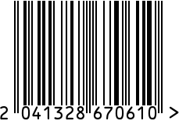
Турка резная
Артикул: 8320189-RuZons
Вес (г): 392
Габариты (ВхДхШ, см): 10х22,5х8,5
Объем (мл): 300

Состав: латунь, металл, покрытие никель,
дерево
Цвет: серебристый
Страна: Индия
Продавец: ООО «РУЗОНС»
Адрес: г.Москва, ВН.ТЕР.Г.,
Муниципальный
округ Обручевский,

пр-кт Ленинский, д.111, к.1

Турка резная
Артикул: 8320189-RuZons
Вес (г): 392
Габариты (ВхДхШ, см): 10х22,5х8,5
Объем (мл): 300
Состав: латунь, металл, покрытие никель,
дерево
Цвет: серебристый
Страна: Индия
Продавец: ООО «РУЗОНС»
Адрес: г.Москва, ВН.ТЕР.Г.,
Муниципальный
округ Обручевский,
пр-кт Ленинский, д.111, к.1

